Пн. Ноя 4th, 2024 **7:27:38 PM**



[**Новые УРОКИ**](https://newuroki.net/)

Новый сайт от проекта UROKI.NET. Конспекты уроков, классные часы, сценарии школьных праздников. Всё для учителя - всё бесплатно!

[**6 КЛАСС**](https://newuroki.net/category/konspekty-urokov-dlya-uchitelya/klassnyj-rukovoditel/6-klass-klassnye-chasy/)[**КЛАССНЫЙ РУКОВОДИТЕЛЬ**](https://newuroki.net/category/konspekty-urokov-dlya-uchitelya/klassnyj-rukovoditel/)

Неформалы: твой выбор или чужая игра — классный час

**Автор** [**Глеб Беломедведев**](https://newuroki.net/author/gleb/)

⬧ НОЯ 4, 2024  [#видео](https://newuroki.net/tag/video/), [#движение](https://newuroki.net/tag/dvizhenie/), [#интеллект-карта](https://newuroki.net/tag/intellekt-karta/), [#интересные факты](https://newuroki.net/tag/interesnye-fakty/), [#карта памяти](https://newuroki.net/tag/karta-pamyati/), [#кроссворд](https://newuroki.net/tag/krossvord/), [#ментальная карта](https://newuroki.net/tag/mentalnaya-karta/), [#неформалы](https://newuroki.net/tag/neformaly/), [#облако слов](https://newuroki.net/tag/oblako-slov/), [#пазлы](https://newuroki.net/tag/pazly/), [#полезные советы](https://newuroki.net/tag/poleznye-sovety/),

[#презентация, #ребус, #стиль, #субкультура, #таблица, #тесты, #технологическая карта, #чек- лист  17 фото  Время прочтения: 38 минут(ы)](https://newuroki.net/tag/chek-list/)

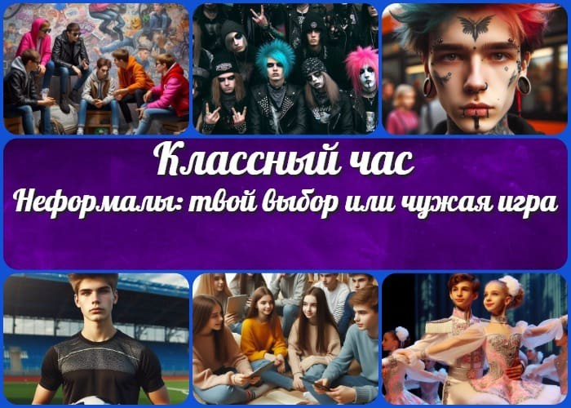

**Содержание** [Скрыть]

1. «Неформалы: твой выбор или чужая игра?» — классный час
2. Вступление
3. Выберите похожие названия
4. Возраст детей
5. Класс
6. Дата проведения
7. Вид занятия
8. Тип мероприятия
9. Форма организации
10. Цель
11. Задачи
12. Ожидаемые результаты
13. Методические приёмы, методы, технологии обучения
14. Прогнозируемый результат
15. Предварительная работа педагога
16. Оборудование и оформление кабинета
17. Ход занятия / Ход мероприятия
    1. Организационный момент



***Уважаемые классные руководители! Представляем вам методическую разработку, которая поможет провести***

***содержательный диалог с подростками о самовыражении и социализации. В материалах вы найдете не только подробный конспект, но и полезные дополнения: технологическую карту занятия, тематический кроссворд, презентацию PowerPoint,***

***облако тегов для визуализации ключевых понятий, а также***

* 1. Актуализация усвоенных знаний
  2. Вступительное слово классного руководителя 18 Основная часть
  3. Понятие неформальных молодёжных объединений
  4. Современные молодёжные субкультуры
  5. Опасности и риски неформальных движений
  6. Способы самореализации в современном мире
  7. Правила безопасного общения и поведения
  8. Созидательная энергия молодости

1. Рефлексия
2. Подведение итогов занятия
3. Домашнее задание (по желанию)
4. Технологическая карта
5. Смотреть видео по теме
6. Полезные советы учителю
7. Чек-лист педагога
8. Карта памяти для учеников
9. Кроссворд
10. Интересные факты для занятия
11. Тесты
12. Ребус
13. Пазлы
14. Интеллект-карта
15. Облако слов
16. Презентация
17. Список источников и использованной литературы

**«Неформалы: твой выбор или чужая игра?» — классный час**

**Вступление**

***интерактивные упражнения для вовлечения учащихся в***

***дискуссию. Материал структурирован таким образом, чтобы помочь подросткам найти позитивные способы самореализации.***

**Выберите похожие названия**

Методическая разработка: «Молодежные течения: мода или угроза?» Дискуссионное занятие: «Как найти свой путь в жизни?»

Классный час-беседа: «Быть как все или оставаться собой?» Воспитательное мероприятие: «Современный подросток в мире субкультур»

# Возраст детей

11-12 лет

# Класс

[6 класс](https://newuroki.net/category/konspekty-urokov-dlya-uchitelya/klassnyj-rukovoditel/6-klass-klassnye-chasy/)

# Дата проведения

[укажите дату проведения]

# Вид занятия

Тематический классный час с элементами дискуссии

# Тип мероприятия

Информационно-просветительский час

# Форма организации

Групповая работа с элементами интерактивного взаимодействия

# Цель

Формирование у учащихся критического отношения к неформальным молодежным объединениям и осознанного выбора позитивных способов

самовыражения

# Задачи

**Обучающая:** Сформировать у учащихся представление о современных молодежных субкультурах, их особенностях и потенциальных рисках; познакомить с конструктивными способами самовыражения.

**Развивающая:** Развить критическое мышление, умение анализировать социальные явления, способность противостоять негативному влиянию, навыки аргументации собственной позиции.

**Воспитательная:** Воспитать уважительное отношение к общечеловеческим ценностям, стремление к позитивной самореализации, ответственное отношение к своему будущему.

# Ожидаемые результаты

##### Личностные:

Формирование осознанного отношения к выбору круга общения Развитие способности к самооценке и самоопределению Укрепление нравственных ориентиров

Повышение мотивации к позитивной самореализации

##### Метапредметные:

Развитие умения работать с информацией Совершенствование коммуникативных навыков Формирование навыков групповой работы Развитие критического мышления **Предметные:**

Понимание сущности неформальных молодежных объединений Знание потенциальных рисков участия в деструктивных субкультурах Владение информацией о позитивных способах самовыражения Освоение правил безопасного поведения в социуме

# Методические приёмы, методы, технологии обучения

Беседа с элементами дискуссии [Мозговой штурм](https://newuroki.net/kopilka-uchitelja/mozgovoj-shturm-na-uroke/)

Работа в малых группах Анализ проблемных ситуаций

Создание ментальных карт

Технология развития критического мышления Метод кейсов

[Игровые технологии](https://newuroki.net/kopilka-uchitelja/igrovye-tehnologii-na-uroke/)

# Прогнозируемый результат

Осознание учащимися рисков участия в деструктивных субкультурах Формирование установки на позитивное самовыражение

Развитие навыков противостояния негативному влиянию Повышение интереса к конструктивным формам самореализации

# Предварительная работа педагога

Презентация PowerPoint Видеоролики

Облако слов по теме Интеллект-карта Тематический кроссворд

Чек-лист педагога для проведения занятия Технологическая карта занятия

Подборка интересных фактов

# Оборудование и оформление кабинета

##### Технические средства:

Компьютер Проектор Экран Колонки

Доска и маркеры

##### Оформление:

Плакаты с цитатами известных людей о самореализации Выставка достижений учащихся класса

Стенд «Наши таланты»

Карта возможностей для развития в районе/городе (спортивные секции, творческие студии, научные кружки)

##### Раздаточный материал:

Листы А4 для групповой работы Маркеры и фломастеры Стикеры для рефлексии Анкеты обратной связи

# Ход занятия / Ход мероприятия

## Организационный момент

Добрый день, ребята! Давайте сначала проверим, все ли сегодня здесь. Я буду называть фамилии, и вы, пожалуйста, отвечайте, что вы здесь.

*(Проводится перекличка, учитель проверяет присутствующих)*

Так, все на месте! Это замечательно! Давайте посмотрим, всё ли у нас готово для занятия. У всех ли есть ручки, блокноты и рабочие листы? Посмотрите, чтобы всё необходимое было под рукой.

Теперь, ребята, попрошу дежурных подготовить к работе экран и убедиться, что проектор включен. Сегодня он нам пригодится для интересной работы. Также напомню, что на время классного часа лучше отключить мобильные телефоны или перевести их в беззвучный режим, чтобы мы могли сосредоточиться.

На этом занятии мы будем общаться, обсуждать разные интересные темы и делиться мнениями. Я прошу вас соблюдать правила: уважать друг друга, не перебивать, поднимать руку, если хотите что-то сказать, и внимательно слушать. Всё, что вы скажете, важно, и ваша точка зрения значима для нас.

И, конечно, я надеюсь, что у всех хорошее настроение и вы готовы работать вместе. Постарайтесь расслабиться, настроиться на позитив и интересный разговор. Впереди у нас много нового и полезного!

## Актуализация усвоенных знаний

Ребята, прежде чем мы начнем, давайте вспомним, о чём мы говорили на прошлом классном часе. Помните, у нас была очень важная тема — «[Выбор актива класса](https://newuroki.net/konspekty-urokov-dlya-uchitelya/klassnyj-rukovoditel/vybor-aktiva-klassa-klassnyj-chas/)». Мы разбирались с тем, что такое самоуправление и почему оно важно.

Кто из вас может напомнить, что такое актив класса? Почему он нужен? Какую роль актив играет в жизни нашего коллектива?

*(Даёт возможность ребятам высказаться, если нужно, направляет их ответы)*

Мы также обсуждали разные должности, которые могут быть в активе. Кто помнит, какие именно? Давайте назовем их вместе: у нас были кандидатуры на старосту, на организатора мероприятий, на ответственного за порядок и многие другие важные роли.

После этого мы провели голосование. Как оно прошло, помните? Почему важно было, чтобы каждый из вас смог проголосовать и высказать свое мнение?

*(Классный руководитель слушает ответы детей, помогает им вспомнить, если нужно)*

Итак, сейчас у нас есть новый актив — команда, которая поможет нам проводить интересные мероприятия и наводить порядок в кабинете. А кто-нибудь помнит, что мы запланировали сделать в первую очередь? Какие у нас идеи для работы актива?

*(Учитель даёт возможность ребятам вспомнить идеи или задачи, которые обсуждались)*

Отлично! Сегодня мы будем говорить на новую тему, но наша работа с активом нашего коллектива и дальше будет важной частью нашей жизни. Надеюсь, вы будете также активно участвовать и поддерживать друг друга!

## Вступительное слово классного руководителя

Дорогие шестиклассники, сегодня у нас необычное занятие. Мы будем говорить о том, как люди находят свой способ самовыражения — то есть, как они показывают миру, кто они и что им нравится. Каждый из нас — уникален, у всех свои интересы и увлечения, и многие из вас, возможно, уже задумывались, как выразить себя в этом большом мире.

Мы поговорим о том, почему люди объединяются в группы по интересам, создают свои, порой очень необычные, стили, правила и даже особую манеру поведения. Например, вы, наверное, слышали о таких группах, как панки, хиппи, анимешники и многие другие. Может быть, кто-то из вас видел их на улицах или в фильмах и задавался вопросом, почему они так выглядят и ведут себя именно так. Но как понять, что тебе

действительно нравится и что подходит именно тебе? Или как решить, что ты хочешь оставаться самим собой, а не подражать каким-то группам?

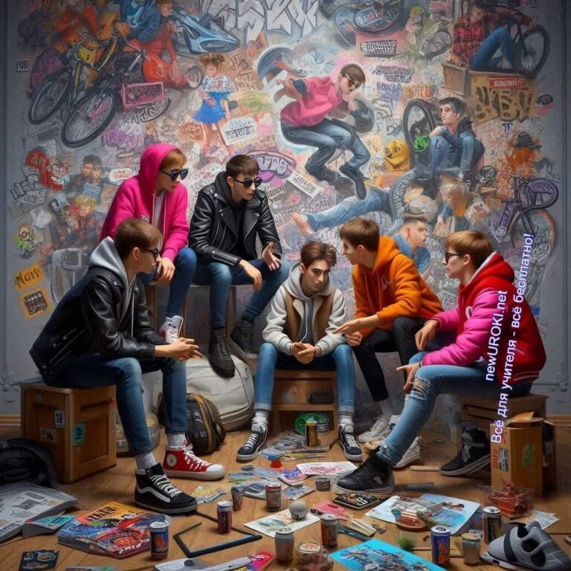



***Цитата:***

***«Истинная свобода начинается там, где вы научитесь слышать свой внутренний голос.»***

***— В.А. Рожкова, 1965–н.в., философ, преподаватель,***

***писательница.***

Наша тема сегодня поможет нам разобраться, что за люди выбирают быть не такими, как все, зачем они это делают и что может привлечь нас в разные направления. Мы также поговорим, какие риски могут быть у этого пути, и обсудим, как найти свой способ самовыражения так, чтобы это было полезно, интересно и безопасно.

В конце занятия у нас будет возможность обсудить, какие увлечения и хобби помогают нам раскрыть себя и стать интереснее для себя и окружающих. Надеюсь, этот разговор поможет вам лучше понять, что значит быть собой и как это важно для каждого из нас!

# Основная часть

*Иллюстративное фото / newUROKI.net*

## Понятие неформальных молодёжных объединений

### Определение понятий

Ребята, наверняка вы слышали слово «неформалы» или «субкультура». Давайте разберемся, что же это такое и что это значит.

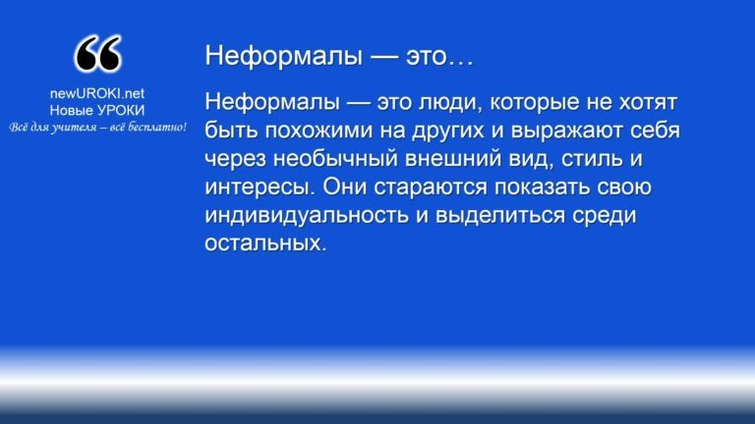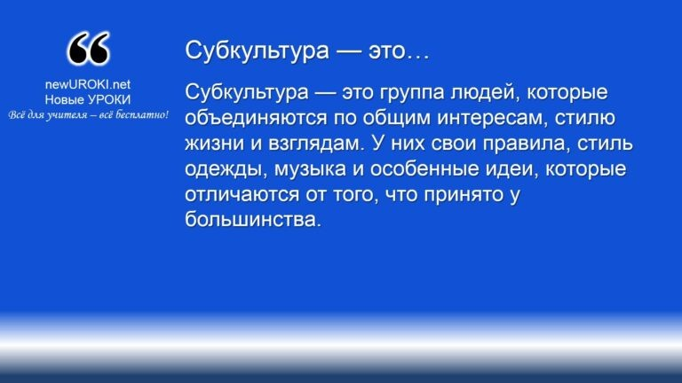



***Неформалы — это люди, которые не хотят быть похожими на других и выражают себя через необычный внешний вид, стиль и интересы. Они стараются показать свою индивидуальность и***

***выделиться среди остальных.***



***Субкультура — это группа людей, которые объединяются по общим интересам, стилю жизни и взглядам. У них свои правила, стиль одежды, музыка и особенные идеи, которые отличаются***

***от того, что принято у большинства.***

*Определение*

*Определение*

### История возникновения молодёжных движений

Может показаться, что субкультуры — это что-то новое, но на самом деле они появились давно. Например, первые молодёжные движения начали формироваться ещё в 1950-1960-х годах. Это было время больших перемен в мире, и тогда многие молодые люди начали задавать вопросы о жизни и искать свои пути. Они не хотели жить так, как жили их родители, и хотели менять правила. Так появились хиппи, которые пропагандировали мир, любовь и свободу.

Позже в разных странах стали появляться и другие молодежные течения. Например, панки, которые решили выделиться своим протестом против обычных правил и стандартов. Они одевались вызывающе, носили яркие прически, чтобы показать, что они не такие, как все. А затем появились и другие направления, такие как рэперы, металлисты, готы, эмо и многие другие. Каждая из этих группировок несла свои идеи и свой стиль, привлекая молодежь своей уникальностью и возможностью показать свою индивидуальность.

### Причины вступления подростков в неформальные группы

Почему же подростки тянутся в такие движения?

Во-первых, многие молодые люди хотят найти «своих» — тех, кто понимает их, кто имеет такие же интересы и взгляды. В таком возрасте всем хочется чувствовать, что их понимают и принимают. Когда человек становится частью коллектива, ему становится легче найти друзей, так как у них уже есть что-то

общее.

Во-вторых, в этом возрасте подростки начинают искать себя, задумываются, кто они такие и кем хотят стать. Присоединяясь к движению, они пробуют разные стили и поведение, экспериментируют со своим образом, чтобы понять, что им ближе. Иногда это помогает найти свой собственный путь, но бывает и так, что увлечение субкультурой становится временным этапом.

И, конечно, эти движения дают возможность выразить себя. Иногда подросткам хочется показать, что они не такие, как все. Субкультура — это возможность показать свой внутренний мир, свои интересы, мечты и даже протест. Так ребята становятся видимыми, показывают, что у них есть свой взгляд на жизнь и на мир вокруг.

Но важно помнить, что не все группы и движения несут только хорошее. Некоторые группы могут вести себя опасно или нарушать правила, и тут важно всегда помнить о своей безопасности и уметь выбирать позитивные способы самовыражения.

## Современные молодёжные субкультуры



*Иллюстративное фото / newUROKI.net*

Ребята, сейчас существует множество молодёжных субкультур, и каждая из них имеет свои особенности, свою манеру одеваться, говорить, свои идеи и цели. К сожалению, многие такие группы способны оказать негативное влияние на подростков, втянуть в неприятные или опасные ситуации. Давайте разберем, что это за субкультуры и какие у них основные черты.

### Основные направления и их характеристики

**Скинхеды** – Эта субкультура зародилась в Великобритании. Внешне их можно узнать по короткой стрижке и специфической одежде – военным ботинкам и кожаным курткам. У некоторых групп скинхедов есть агрессивные взгляды и настрой, а их идеи связаны с противостоянием другим людям или правилам. Они имеют очень жёсткие и враждебные взгляды.

**Хиппи** – Субкультура, известная ещё с 1960-х годов. Их девиз – «мир, любовь и свобода». Хиппи носят яркие, свободные вещи, длинные волосы, стремятся к миру с природой. Однако из-за стремления к свободе многие из них избегают ответственности, что не всегда хорошо.

**Панки** – Панков легко узнать по разноцветным прическам, «ирокезам», и яркой одежде с цепями и заклёпками. Это молодёжное движение появилось как протест против общества, и его участники имеют резкие взгляды на жизнь и выражают негатив к правилам и законам.

**Рэперы** – Увлечены рэп-музыкой и часто идентифицируют себя через одежду – широкие штаны, кепки, кроссовки. Важно понимать, что часть рэперов рассказывает в своих песнях о тяжёлой жизни, иногда затрагивая темы, связанные с агрессией и неподчинением правилам.

**Металлисты** – Поклонники тяжёлой музыки, особенно рока и метала. Их стиль — это чёрная одежда, кожаные куртки, часто длинные волосы и специфическая

символика. Металлисты замкнуты и иногда имеют агрессивный настрой, особенно к тем, кто не разделяет их интересы.

**Байкеры** – Любители мотоциклов, которых можно узнать по кожаной одежде и особой «байкерской» символике. Байкеры проводят много времени в дороге, иногда нарушая правила и не заботясь о безопасности, что делает их образ жизни опасным.

**Ультрас (футбольные фанаты)** – Эти группы поддерживают футбольные команды и часто участвуют в массовых мероприятиях. Они известны своей преданностью клубам, но, к сожалению, иногда это доходит до агрессии и насилия на стадионах.

**Эмо** – Их внешний вид — это чёрно-розовая одежда, длинные чёлки и выразительный макияж. Эмо считают, что нужно открыто показывать свои эмоции, и у них постоянно мрачные, грустные настроения. Они привлекают внимание к своим переживаниям, что не всегда полезно для их эмоционального состояния.

**Готы** – Эта субкультура тоже склонна к мрачным темам. Готы предпочитают чёрную одежду, серебряные украшения, мрачный макияж и причёски. Иногда они слишком сильно погружаются в тему тьмы, что может влиять на их взгляд на мир. **Гопники** – Их легко узнать по спортивной одежде, и они часто собираются в больших группах. У гопников бывает агрессивное поведение, пренебрежительное отношение к другим и тяга к конфликтам.

**Граффити** – Люди, которые увлекаются граффити, рисуют на стенах и заборах. Но, к сожалению, такие рисунки делаются незаконно, и это вызывает проблемы с законом.

**Руферы** – Это подростки, которые поднимаются на крыши и высотные здания ради острых ощущений. Руферы могут подвергать себя серьёзной опасности, и такие занятия приводят к несчастным случаям.

**Паркурщики** – Паркурщики любят преодолевать препятствия, прыгая по зданиям и стенам. Этот вид спорта требует отличной физической подготовки, и при неудачных попытках можно получить серьёзные травмы.

**Анимешники** – Поклонники японской анимации и культуры. Иногда они слишком увлекаются выдуманными героями, что отдаляет их от реальной жизни.

**Дрейнеры** – Молодёжь, увлечённая мрачной эстетикой и музыкой в стиле «drain gang». Некоторые их тексты затрагивают печальные или даже негативные темы, и погружение в это может быть неблагоприятным для настроения и самочувствия.

**Ролевики** – Это те, кто играет в игры на основе различных фантастических или исторических сюжетов, часто облачаясь в костюмы героев. Увлеченность ролевыми играми способна отдалять от реальности.

**ЗОЖники** – Это ребята, которые активно занимаются спортом и стараются вести здоровый образ жизни. Но иногда они слишком навязчиво относятся к своему режиму и осуждают тех, кто ведёт другой образ жизни.

**Спортики** – Люди, активно увлечённые спортом, которые считают, что физическая сила и спортивные достижения – это главное. Иногда это вызывает пренебрежение к другим интересам и вещам.

**Альтушки** – Движение, которое стремится выделяться необычным стилем одежды и макияжа. Обычно их образ направлен на привлечение внимания к себе. **Квадроберы-Фурри** – Эти люди создают и надевают костюмы, изображающие различных животных, часто для участия в специальных мероприятиях. Но такое увлечение выглядит очень странным для других и вызывает непонимание.

[**Стоит прочесть также: Мой режим дня - классный час**](https://newuroki.net/konspekty-urokov-dlya-uchitelya/klassnyj-rukovoditel/moj-rezhim-dnya-klassnyj-chas/)

### Внешние атрибуты и способы самовыражения

Каждая из этих субкультур имеет свои отличительные признаки. Например, это может быть необычная одежда, яркие причёски, макияж, символика и украшения, которые сразу показывают, к какой группе человек себя относит. Внешние атрибуты, как особая одежда и аксессуары, помогают участникам субкультуры выделиться из толпы и обозначить свою принадлежность к группе.

### Идеология и ценности различных группировок

У каждой субкультуры есть свои идеи и ценности, которые её участники считают важными. Например, панки стремятся к независимости и протесту против правил, хиппи пропагандируют мир и любовь, а готы выражают интерес к мрачной эстетике. Но важно понимать, что далеко не все идеи полезны и безопасны для жизни. Некоторые субкультуры могут склонять к агрессии, нарушению закона или пренебрежению здоровьем и безопасностью. Поэтому всегда нужно помнить о том, что наше поведение и интересы не должны причинять вред ни себе, ни окружающим.

## Опасности и риски неформальных движений



*Иллюстративное фото / newUROKI.net*

Дорогие ребята, сейчас давайте поговорим о том, какие опасности могут скрываться за увлечением неформальными движениями и субкультурами. Хотя они могут казаться интересными, важно знать, что участие в них может негативно сказаться на вашей жизни.

### Негативное влияние на учёбу и развитие личности

Когда подростки погружаются в неформальные группы, нередко они начинают забывать о важности учёбы. Например, если кто-то проводит много времени с друзьями из такой группы, он может оставить свои домашние задания на потом или даже пропустить занятия. Это неизбежно сказывается на успеваемости и развитии.

Также стоит помнить, что под влиянием таких групп изменяется ваше поведение и интересы. Иногда ребята становятся менее уверенными в себе, если начинают подстраиваться под мнения и ожидания такого коллектива, забывая о своих

собственных желаниях. Это способно привести к потере интереса к тем вещам, которые раньше радовали, и сделать вас менее счастливыми.

### Противоправное поведение в субкультурах

Некоторые неформальные движения подталкивают своих участников к противоправным действиям. Это выражается в вандализме, драках или других нарушениях закона. Например, некоторые футбольные фанаты, известные как ультрас, участвуют в агрессивных действиях, что заканчивается серьёзными последствиями для них и окружающих.

Кроме того, в таких группах нередко употребляют алкоголь или наркотики, чтобы создать ложное чувство общности. Это может привести к зависимости и негативно сказаться на здоровье, что в дальнейшем затруднит жизнь не только участникам, но и их родным.

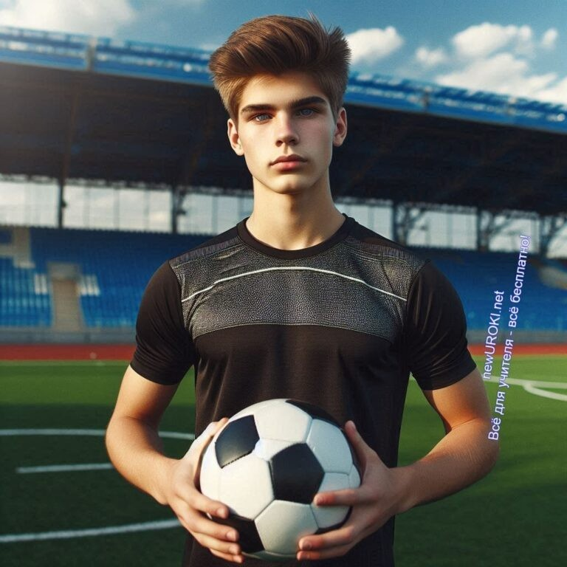

### Манипуляция подростками через неформальные группы

Некоторые неформальные движения могут манипулировать своими участниками, создавая у них иллюзию, что только в этой компании они найдут настоящую дружбу и понимание. Это способно заставить вас следовать правилам и традициям группы, даже если они противоречат вашим собственным взглядам.

Чтобы почувствовать себя частью коллектива, многие подростки начинают делать то, что им не нравится или что противоречит их принципам. Это опасно, потому что есть риск потерять своё «я» и стать зависимым от мнения других.

Важно помнить о своём праве на собственное мнение и способность выбирать, с кем общаться и в какие сообщества вступать. Делайте это осознанно и внимательно, всегда задумываясь о том, как ваши решения повлияют на вашу жизнь и будущее. Не стесняйтесь обращаться за советом к учителям или взрослым, если вам нужна поддержка или помощь в трудной ситуации.

## Способы самореализации в современном мире

*Иллюстративное фото / newUROKI.net*

А теперь обсудим, как можно позитивно реализовать себя в нашем современном мире. Есть много интересных и полезных способов самовыражения, которые помогут вам не только найти себя, но и развивать свои таланты.

### Позитивные увлечения и хобби

Первое, о чём мы поговорим, — это увлечения и хобби. Каждый из нас уникален, и у каждого есть свои интересы. Возможно, кто-то из вас любит рисовать, играть на музыкальных инструментах, заниматься рукоделием или фотографировать. Хобби — это не просто времяпрепровождение, это возможность развивать свои способности и получать удовольствие от того, что вы делаете.

Попробуйте заняться чем-то новым! Это может быть что угодно: от изучения иностранных языков до танцев. Главное — найти то, что вас вдохновляет. Например, если вам нравится природа, вы можете начать вести блог о своих прогулках, делиться своими впечатлениями и находками. Главное — не бояться пробовать новое и экспериментировать!

### Спорт, творчество, наука как альтернатива

Теперь давайте поговорим о спорте и творчестве. Спорт — это не только способ поддерживать хорошую физическую форму, но и отличная возможность завести новых друзей и научиться работать в команде. Вы можете заниматься различными видами спорта: футболом, баскетболом, плаванием, танцами и многим другим. Занятия спортом помогут вам развить дисциплину и упорство, что пригодится в жизни.

Творчество, в свою очередь, позволяет выразить свои эмоции и мысли. Это может быть музыка, рисование, театр, писательство или любое другое занятие, которое вам нравится. Важно не бояться показывать свои работы другим и принимать критику.

Каждый ваш шаг — это шаг к развитию.

Наука также предлагает множество возможностей для самореализации. Вы можете участвовать в школьных научных проектах или конкурсах, проводить эксперименты и изучать новое. Это не только интересно, но и может открыть перед вами двери в

будущее, если вы захотите стать, например, ученым или инженером.

### Развитие лидерских качеств в школьной среде

Также стоит упомянуть о развитии лидерских качеств. В нашей школе есть множество возможностей для этого. Вы можете стать активистом, участвовать в организации мероприятий, вести клуб по интересам или представлять свой класс на школьных

собраниях. Лидерство — это не только о том, чтобы быть впереди, но и о том, чтобы уметь слушать других, находить компромиссы и работать в команде.

Помните, что каждый из вас может стать лидером, даже если вы не занимаете официальную должность. Просто проявляйте инициативу, поддерживайте своих друзей и старайтесь делать окружающий вас мир лучше. Когда вы развиваете свои увлечения и лидерские качества, вы не только обогащаете свою жизнь, но и становитесь примером для других.

В заключение, я хочу сказать, что важно искать свое место в жизни, находить то, что делает вас счастливыми. Пусть ваши увлечения, спорт, творчество и лидерство помогут вам стать успешными и счастливыми людьми! Не бойтесь мечтать и идти к своим целям!

**Таблица: Позитивные формы самовыражения и их польза**

|  |  |
| --- | --- |
| **Самовыражение** | **Преимущества** |
| Музыка | Развитие творчества, улучшение настроения |
| Рисование | Укрепление воображения, снятие стресса |
| Спорт | Физическое развитие, дисциплина |
| Волонтерство | Помощь другим, развитие эмпатии |
| Научные кружки | Обогащение знаний, укрепление логики |

## Правила безопасного общения и поведения

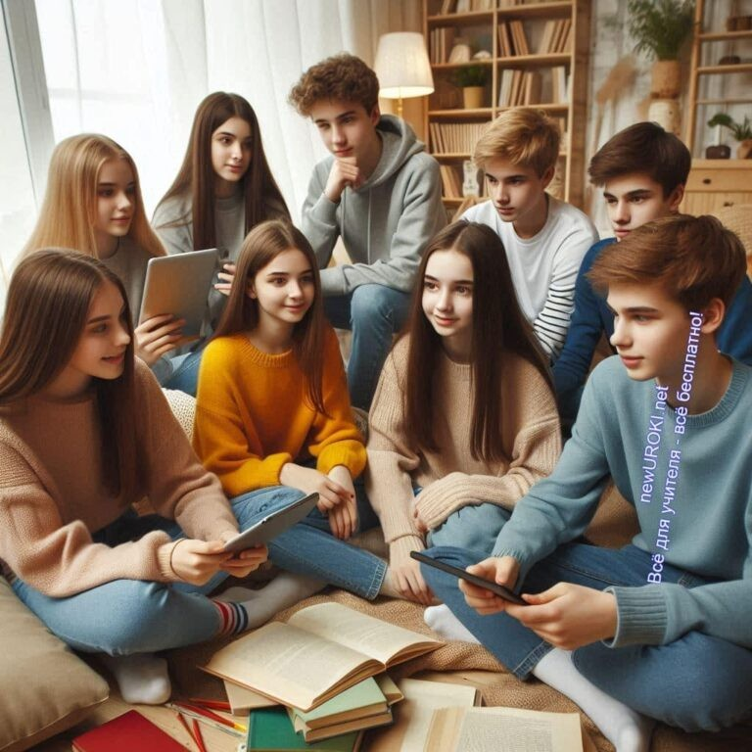

*Иллюстративное фото / newUROKI.net*

Итак, ребята, давайте поговорим о важной теме — правилах безопасного общения и поведения. Это очень важно, чтобы чувствовать себя уверенно в любой ситуации и уметь защищать свои интересы.

### Как противостоять негативному влиянию

Первое, о чем мы поговорим, — это как противостоять негативному влиянию. Иногда мы можем столкнуться с людьми или ситуациями, которые пытаются нас отвлечь от правильного пути. Это могут быть плохие советы, агрессивное поведение или даже подтрунивание над нами. Важно понимать, что вы имеете право отказываться от таких влияний. Если кто-то говорит или делает что-то, что вам не нравится, всегда помните, что можно сказать «нет» и отстраниться от этой ситуации.

Не бойтесь обращаться за помощью к взрослым, если чувствуете, что не справляетесь сами. Учителя, родители или другие взрослые — это те люди, которые готовы вас поддержать и помочь найти решение. Ваша безопасность и душевное спокойствие — на первом месте!

### Умение отстаивать собственное мнение

Теперь давайте обсудим, как важно уметь отстаивать свое мнение. Иногда, когда мы общаемся с друзьями или одноклассниками, могут возникать споры или разные точки зрения. Это нормально, что каждый из нас думает по-разному. Главное — уметь

объяснить свою позицию, не обижая при этом других.

Когда вы хотите сказать что-то существенное, постарайтесь говорить уверенно и четко. Используйте фразы типа: «Я думаю, что…» или «Мне кажется, что…». Это поможет

другим понять вашу точку зрения. Не забывайте также слушать других, это поможет найти общий язык и решить конфликт. Если кто-то не согласен с вами, это не значит, что вы неправы. Уважайте мнения других и оставайтесь открытыми к обсуждению.

[**Стоит прочесть также: Как развивать ум и память? - классный час**](https://newuroki.net/konspekty-urokov-dlya-uchitelya/klassnyj-rukovoditel/kak-razvivat-um-i-pamyat-klassnyj-chas/)

### Здоровые способы самовыражения

Наконец, давайте поговорим о здоровых способах самовыражения. Важно находить конструктивные пути, чтобы показывать свои чувства и мысли. Вместо того чтобы злиться или расстраиваться, вы можете попробовать заняться чем-то, что вам

нравится: рисованием, музыкой, спортом или танцами. Это поможет вам выпустить пар и улучшить настроение.

Еще один способ — это общение с друзьями. Если вам грустно или вы чувствуете себя одиноко, не стесняйтесь делиться своими чувствами с близкими людьми. Хорошие

друзья поддержат вас, и вместе вы сможете найти решение. Помните, что иногда просто поговорить о своих переживаниях может быть очень полезно.

Также стоит подумать о том, как важно окружать себя позитивными людьми. Поддерживайте тех, кто вдохновляет вас и делает вашу жизнь ярче. Не бойтесь выражать свои эмоции — смех, радость, грусть, все это нормально. Главное — делать это здоровыми способами, которые помогут вам развиваться и стать лучше.

Эти навыки очень существенны для того, чтобы вы могли строить отношения и общаться с окружающими. Если у вас есть вопросы или мысли на эту тему, не стесняйтесь делиться ими!

## Созидательная энергия молодости

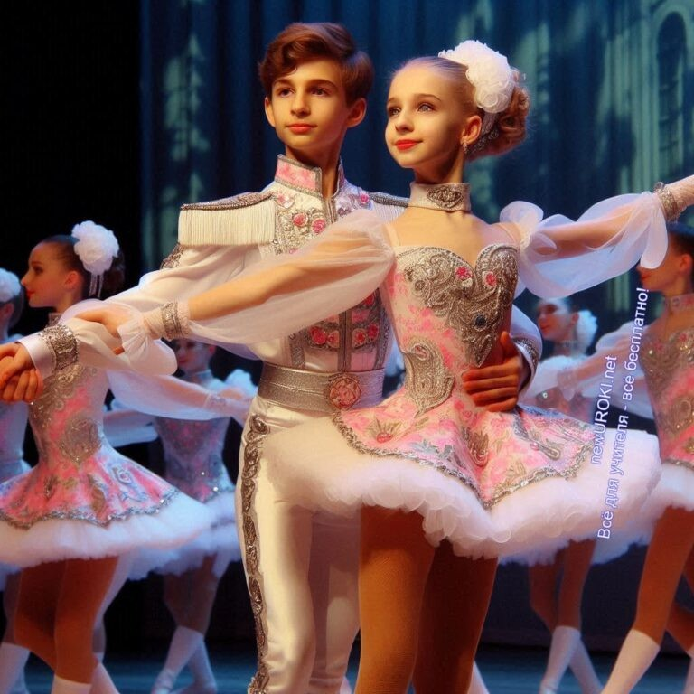

*Иллюстративное фото / newUROKI.net*

Дорогие шестиклассники, давайте поговорим о такой замечательной теме, как созидательная энергия молодости. Вы находитесь в уникальном возрасте, когда у вас много сил, идей и желаний. Это время, когда вы можете развивать свои таланты, заниматься любимыми увлечениями и строить планы на будущее!

### Развитие талантов и способностей

Сначала давайте обсудим, как развивать свои таланты и способности. Каждый из вас уникален и имеет свои сильные стороны. Это могут быть музыкальные способности, художественные навыки, спортивные достижения или даже умение хорошо учиться. Чтобы развивать эти таланты, вам нужно пробовать разные занятия. Если вам нравится рисовать, посещайте художественные кружки. Если вы любите спорт, записывайтесь в секцию или на тренировки. Вы можете участвовать в конкурсах и мероприятиях, которые помогут вам раскрыть свои способности. Никогда не бойтесь пробовать новое — возможно, вы откроете в себе что-то удивительное!

### Участие в школьных проектах и мероприятиях

Теперь давайте поговорим об участии в школьных проектах и мероприятиях. Школа — это не только уроки, но и множество интересных событий, где вы способны проявить себя. Существует множество кружков и секций, которые предлагают вам возможность заниматься тем, что вам интересно. Это могут быть театральные постановки, научные проекты, спортивные соревнования и творческие конкурсы.

Когда вы участвуете в таких мероприятиях, вы не только развиваете свои навыки, но и знакомитесь с новыми друзьями, учитесь работать в команде. Это очень важно! Вы сможете делиться своими идеями и получать поддержку от своих сверстников и

учителей. Такие проекты помогают развивать уверенность в себе и учат, как важно быть частью команды.

### Построение позитивного будущего

И наконец, давайте поговорим о том, как строить свое позитивное будущее. Вы уже сейчас начинайте думать о том, чего хотите достичь в жизни. Ставьте перед собой цели и мечтайте! Не бойтесь ставить высокие цели — они помогут вам двигаться вперед и развиваться. Например, если вы хотите стать врачом, начните с изучения биологии и участия в медицинских кружках. Если вам интересен спорт, тренируйтесь и участвуйте в соревнованиях.

Помните, что на пути к вашим мечтам могут быть трудности, и это нормально. Главное

— не сдаваться! Используйте свою созидательную энергию, чтобы преодолевать преграды. Общайтесь с людьми, которые вас вдохновляют, и старайтесь учиться у них. Ваши мечты достижимы, если вы будете работать над ними и верить в себя!

Итак, ребята, помните, что у вас есть все возможности, чтобы создать своё яркое будущее. Используйте свою энергию, развивайте таланты и стремитесь к своим мечтам!

# Рефлексия

Пришло время рефлексии. Это время, когда каждый из вас сможет подумать о том, что вы сегодня узнали, как вы себя чувствовали и какие эмоции испытали во время нашего занятия. Рефлексия помогает нам понять, что было полезно, а что, возможно, требует улучшения.

Давайте начнём с того, что вы вспомните, какие темы мы обсуждали сегодня. Мы говорили о неформальных молодежных объединениях, об их влиянии на нас и о способах самореализации. У нас была возможность обсудить, какие существуют альтернативы для того, чтобы проявить себя. Теперь, когда вы вспоминаете об этом, как вы себя чувствуете? Может быть, у вас появилось какое-то новое понимание или вы задумались о своих увлечениях?

Теперь я хочу, чтобы каждый из вас подумал о трёх вопросах:

Что нового я узнал сегодня? Подумайте, может быть, вы узнали о какой-то субкультуре, о которой раньше не слышали, или узнали что-то важное о себе.

Как я себя чувствовал на занятии? Поделитесь, были ли вы заинтересованы, было ли вам весело или, возможно, что-то вас расстроило. Все эти чувства важны и помогают нам расти.



Что я могу сделать, чтобы развивать свои увлечения и таланты? Обдумайте, какие шаги вы можете предпринять в ближайшее время. Может быть, вы захотите записаться в какой-то кружок или просто поговорить с друзьями о своих интересах.

Чтобы вам было проще, я предлагаю вам сделать небольшое упражнение. На ваших столах лежат стикеры. Напишите на них по одному слову, которое описывает ваше сегодняшнее состояние. Это может быть «вдохновение», «удовлетворение», «забота» или любое другое слово, которое приходит вам на ум. Когда будете готовы, подойдите к доске и приклейте свой стикер на неё. Мы увидим, сколько разных эмоций мы испытываем, и это очень интересно!

[Рефлексия — это](https://newuroki.net/kopilka-uchitelja/refleksiya/) не просто подведение итогов. Это возможность взглянуть на себя со стороны, понять, что мы чувствуем, и какие мысли у нас возникают. Я надеюсь, что сегодняшний классный час помог вам понять, как важно делать осознанный выбор и

стремиться к своему развитию. Ваша энергия и идеи могут изменить не только вашу жизнь, но и жизнь окружающих! Не забывайте об этом, и давайте вместе стремиться к светлому будущему!

# Подведение итогов занятия

*Учителя шутят*

Итак, ребята, мы плавно подошли к завершению нашего классного часа. Я хочу, чтобы вы сегодня задумались о том, как важно иметь своё мнение и как это может повлиять на вашу жизнь. Вы все обладаете огромным потенциалом, и сегодня мы с вами

обсудили, как можно использовать свои таланты и интересы для того, чтобы двигаться вперёд.

Каждый из вас уникален и способен достичь многого, если будет следовать своим увлечениям и мечтам. Я верю, что вы сможете преодолеть любые преграды, если

будете работать над собой и поддерживать друг друга. Важно помнить, что выбор — это не только о том, что вам нравится, но и о том, как вы можете сделать мир лучше для себя и окружающих.



Вы все — творцы своей судьбы. У вас есть возможность не просто следовать за толпой, но и прокладывать свой путь. Наша школа — это не только место для учёбы, но и пространство, где вы можете расти, развиваться и находить единомышленников. Участвуйте в мероприятиях, делитесь своими идеями и поддерживайте одноклассников.

Я надеюсь, что этот классный час вдохновил вас и помог понять, что ваше будущее в ваших руках. Не бойтесь проявлять свои чувства, развивать свои способности и искать новые возможности. Каждый шаг, который вы делаете сегодня, приближает вас к вашим мечтам. Помните: вы способны на большее, чем можете представить! Давайте двигаться вместе к новым достижениям!

Спасибо вам за активное участие, за ваши идеи и за ваше время! До новых встреч!

[**Домашнее задание (по желанию)**](https://newuroki.net/kopilka-uchitelja/domashnee-zadanie/)

*Ученики шутят*

Подумать над своими талантами и увлечениями

Составить список интересных для себя направлений развития Поговорить с родителями о возможностях дополнительного образования Подготовить презентацию своего хобби для следующей встречи

# Технологическая карта

[Скачать бесплатно технологическую карту классного часа по теме: «Неформалы: твой выбор или чужая игра?»](https://newuroki.net/wp-content/uploads/2024/11/tehnologicheskaja-karta-neformaly-tvoj-vybor-ili-chuzhaja-igra-klassnyj-chas.docx)

[Технологическая карта — это](https://newuroki.net/kopilka-uchitelja/tehnologicheskaya-karta-uroka/) документ, который содержит структуру и планирование учебного занятия, включая цели, задачи, этапы, методы и формы организации

деятельности учащихся, а также используемые ресурсы и оборудование.

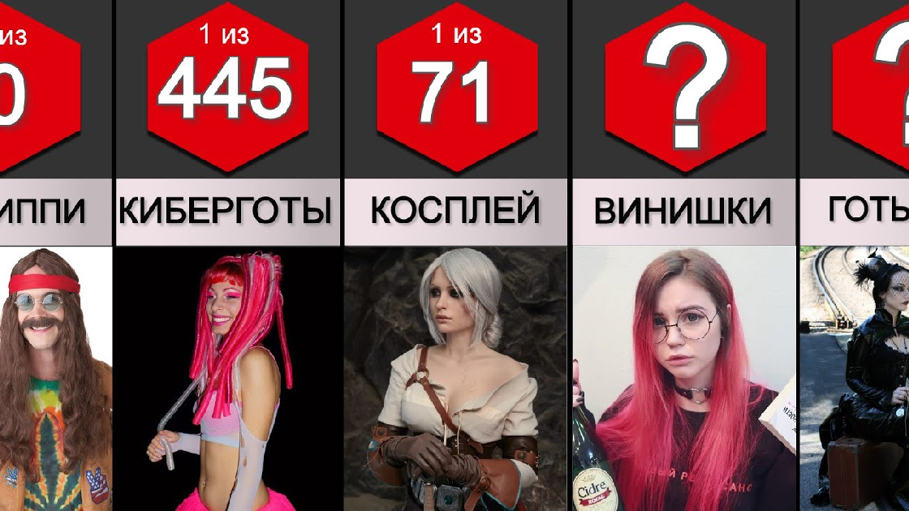

# Смотреть видео по теме

[Сравнение: Популярные Субкультуры](https://www.youtube.com/watch?v=vXnQZCWK8JY)

**Полезные советы учителю**

[Скачать бесплатно 5 полезных советов для проведения классного часа по теме:](https://newuroki.net/wp-content/uploads/2024/11/poleznye-sovety-neformaly-tvoj-vybor-ili-chuzhaja-igra-klassnyj-chas.docx)

[«Неформалы: твой выбор или чужая игра?» в формате Ворд](https://newuroki.net/wp-content/uploads/2024/11/poleznye-sovety-neformaly-tvoj-vybor-ili-chuzhaja-igra-klassnyj-chas.docx)

# Чек-лист педагога

[Скачать бесплатно чек-лист для проведения классного часа по теме: «Неформалы: твой выбор или чужая игра?» в формате Word](https://newuroki.net/wp-content/uploads/2024/11/chek-list-pedagoga-neformaly-tvoj-vybor-ili-chuzhaja-igra-klassnyj-chas.docx)

[Чек-лист для учителя — это](https://newuroki.net/kopilka-uchitelja/chek-list-uroka/) инструмент педагогической поддержки, представляющий собой структурированный перечень задач, шагов и критериев, необходимых для успешного планирования, подготовки и проведения урока или мероприятия.

# Карта памяти для учеников

[Скачать бесплатно карту памяти для учеников для классного часа по теме:](https://newuroki.net/wp-content/uploads/2024/11/karta-pamjati-neformaly-tvoj-vybor-ili-chuzhaja-igra-klassnyj-chas.docx)

[«Неформалы: твой выбор или чужая игра?» в формате Ворд](https://newuroki.net/wp-content/uploads/2024/11/karta-pamjati-neformaly-tvoj-vybor-ili-chuzhaja-igra-klassnyj-chas.docx)

[Карта памяти — это](https://newuroki.net/kopilka-uchitelja/karta-pamyati-na-uroke/) методический инструмент, который помогает учащимся структурировать и запоминать ключевую информацию по определенной теме.

# Кроссворд

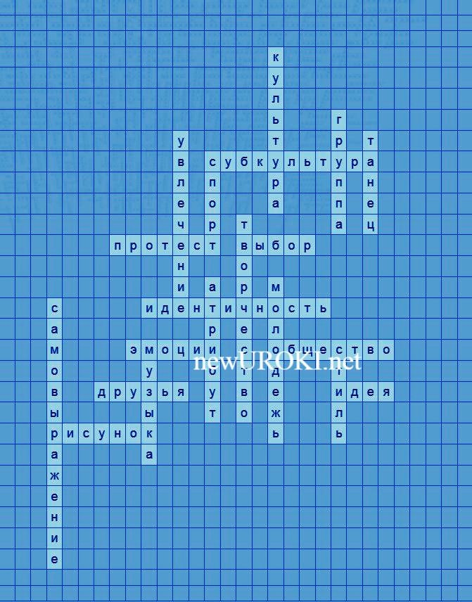

*Кроссворд*

[Скачать бесплатно кроссворд на классный час по теме: «Неформалы: твой выбор или чужая игра?» в формате WORD](https://newuroki.net/wp-content/uploads/2024/11/krossvord-neformaly-tvoj-vybor-ili-chuzhaja-igra-klassnyj-chas.docx)

# Интересные факты для занятия

##### Интересный факт 1:

Cреди подростков наиболее распространенными являются такие течения, как рэперы, панки и эмо. Каждое из этих движений имеет свою уникальную историю и характерные особенности.

##### Интересный факт 2:

Исследования показывают, что молодежь, вовлеченная в деятельность неформальных групп, чаще совершает правонарушения. Однако есть и положительные примеры, хотя значительно реже, когда увлечения помогают подросткам раскрыть свой потенциал.

##### Интересный факт 3:

Многие известные люди в детстве и юности были частью различных субкультур. Например, Элтон Джон был панком, Джони Депп — готом, а Леди Гага — эмо. Но впоследствии они смогли реализовать себя в творчестве и достичь успеха.

# Тесты

Какие черты характерны для неформальных объединений? А) Строгая иерархия и дисциплина

Б) Развитое самоуправление и спонтанность В) Безразличие к внешнему виду и поведению

Правильный ответ: Б

Какие причины подталкивают подростков вступать в неформальные течения? А) Желание самовыражения и принятия

Б) Интерес к истории и традициям

В) Стремление к материальному благополучию Правильный ответ: А

Какие виды внешнего самовыражения используют представители различных течений? А) Униформа, татуировки, пирсинг

Б) Скромная одежда, естественный внешний вид В) Повседневная одежда без акцента на стиле

Правильный ответ: А

Какие последствия могут быть у участия в деструктивных течениях? А) Ухудшение успеваемости, конфликты с семьей

Б) Укрепление дружеских связей, новые увлечения В) Рост самооценки, признание среди сверстников

Правильный ответ: А

Каким образом криминальные структуры могут влиять на неформальные движения? А) Спонсируют развитие субкультурных течений

Б) Предлагают перспективные направления деятельности В) Вовлекают подростков в противоправные действия

Правильный ответ: В

Какие позитивные способы самореализации могут заменить участие в неформальных группах?

А) Занятия в спортивных секциях, творческих студиях Б) Уход из семьи, отказ от общения с друзьями

В) Фанатичное увлечение музыкой или fashion-стилем Правильный ответ: А

Какие качества помогают противостоять негативному влиянию? А) Уверенность в себе, стрессоустойчивость

Б) Конформизм, податливость чужому мнению

В) Консервативность взглядов, нежелание меняться

Правильный ответ: А

Чего следует избегать при самовыражении? А) Агрессивности, вызывающего поведения Б) Скромности, нежелания выделяться

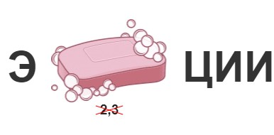

В) Ярких образов, нестандартной внешности Правильный ответ: А

Как школа может помочь в самореализации подростков? А) Предоставить спортивные и творческие секции

Б) Создать систему штрафов за нарушение дисциплины

В) Ограничить возможности проявления индивидуальности Правильный ответ: А

Что является основой для построения позитивного будущего? А) Следование советам родителей и учителей

Б) Развитие личных талантов и способностей В) Участие в общешкольных мероприятиях

Правильный ответ: Б

# Ребус

*Ребус*

Если под картинкой перечёркнуты цифры, то удалить нужно буквы, располагающиеся в слове под этими номерами.

# Пазлы

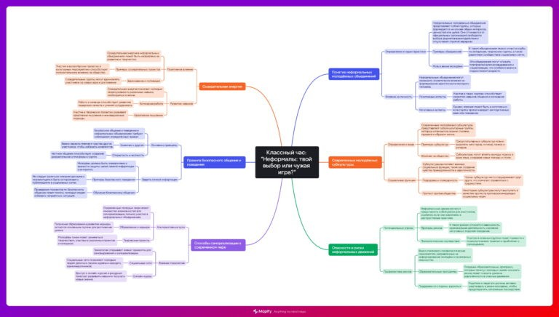

*Пазлы*

(Распечатайте [пазлы](https://newuroki.net/kopilka-uchitelja/pazly-na-uroke/), наклейте на плотную бумагу, разрежьте)

# Интеллект-карта

*Ментальная карта (интеллект-карта, mind map)*

[Ментальная карта (интеллект-карта, mind map)](https://newuroki.net/kopilka-uchitelja/intellekt-karta-na-uroke/) — это графический способ структурирования информации, где основная тема находится в центре, а связанные идеи и концепции отходят от неё в виде ветвей. Это помогает лучше понять и запомнить материал.

# Облако слов

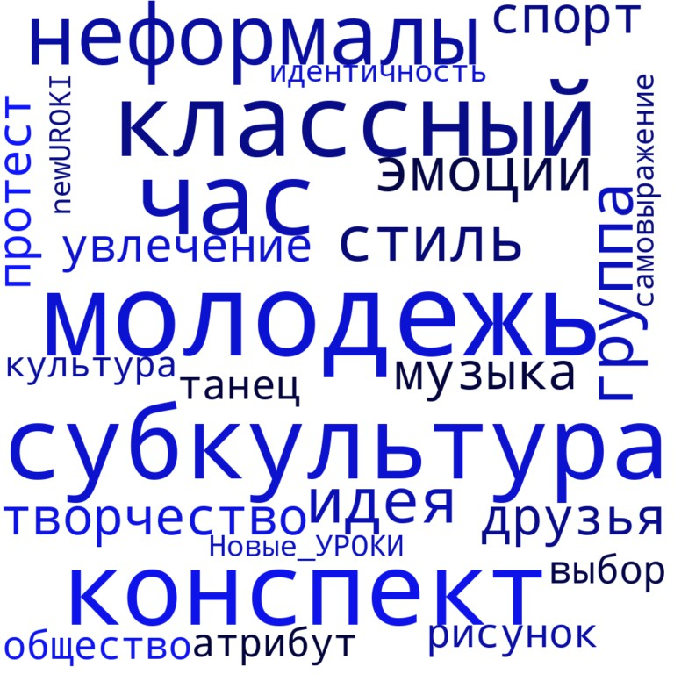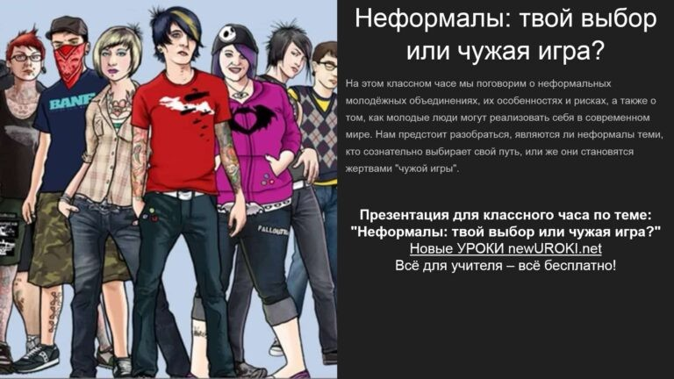

*Облако слов*

[Облако слов](https://newuroki.net/kopilka-uchitelja/oblako-slov-na-uroke/) — удобный инструмент: помогает активизировать знания, подсказывает, служит наглядным материалом и опорой для учащихся разных возрастов и предметов.

# Презентация

*Презентация*

[Скачать бесплатно презентацию на классный час по теме: «Неформалы: твой выбор или чужая игра?» в формате PowerPoint](https://newuroki.net/wp-content/uploads/2024/11/prezentacija-neformaly-tvoj-vybor-ili-chuzhaja-igra-klassnyj-chas.pptx)

# Список источников и использованной литературы

1. «Формирование взглядов подростков» — Автор: Кузнецов В.А., Издательство:

«Сириус», Санкт-Петербург, 2004, 256 страниц.

1. «Самоопределение в юношеском возрасте» — Автор: Лебедева Н.М., Издательство: «Юма», Казань, 2001, 198 страниц.
2. «Основы социальной активности молодежи» — Коллектив авторов, Издательство:

«Вектор образования», Нижний Новгород, 2003, 312 страниц.

1. «Психологические аспекты самовыражения» — Автор: Соколов Д.П., Издательство: «Альманах», Москва, 2005, 275 страниц.



1. «Пути развития интересов и навыков у подростков» — Автор: Морозов А.С., Издательство: «Век», Екатеринбург, 1999, 233 страницы.

 **0 НРАВИТСЯ**

 **0 НЕ НРАВИТСЯ**

50% Нравится

Или

50% Не нравится

Скачали? Сделайте добро в один клик! Поделитесь образованием с друзьями! Расскажите о нас!

− **Слова ассоциации (тезаурус) к уроку:** черный, стиль, другой, музыка, ирокез, череп, бунтарь, тупой, металл, шок, странность, уроды, группировка, маргинал

 При использовании этого материала в Интернете (сайты, соц.сети, группы и т.д.) требуется обязательная прямая ссылка на сайт newUROKI.net. Читайте "Условия

использования материалов сайта"

[**Книга — твой учитель и друг —**](https://newuroki.net/konspekty-urokov-dlya-uchitelya/klassnyj-rukovoditel/kniga-tvoj-uchitel-i-drug-klassnyj-chas/)

[**классный час** ](https://newuroki.net/konspekty-urokov-dlya-uchitelya/klassnyj-rukovoditel/kniga-tvoj-uchitel-i-drug-klassnyj-chas/)

**Автор** [**Глеб Беломедведев**](https://newuroki.net/author/gleb/)



**Глеб Беломедведев** - постоянный автор и эксперт newUROKI.net, чья биография олицетворяет трудолюбие, настойчивость в достижении целей и экспертность. Он обладает высшим образованием и имеет более 5 лет опыта преподавания в школе. В течение последних 18 лет он также успешно работает в ИТ-секторе. Глеб владеет уникальными навыками написания авторских конспектов уроков, составления

сценариев школьных праздников, разработки мероприятий и создания классных часов в школе. Его талант и энтузиазм делают его

неотъемлемой частью команды и надежным источником вдохновения для других.

**ПОХОЖИЕ УРОКИ**

[**Книга — твой учитель и друг — классный час**](https://newuroki.net/konspekty-urokov-dlya-uchitelya/klassnyj-rukovoditel/kniga-tvoj-uchitel-i-drug-klassnyj-chas/)



[**Россия здоровая: медицина и фармация — профориентационный урок «Россия – мои**](https://newuroki.net/konspekty-urokov-dlya-uchitelya/klassnyj-rukovoditel/rossiya-zdorovaya-medicina-i-farmaciya-proforientacionnyj-urok/)**…**

[**Россия комфортная: транспорт — профориентационный урок**](https://newuroki.net/konspekty-urokov-dlya-uchitelya/klassnyj-rukovoditel/rossiya-komfortnaya-transport-proforientacionnyj-urok/)

|  |  |  |  |
| --- | --- | --- | --- |
| **ПОИСК** | |  | |
|  | | | |
|  |  | |  |

**Найти**

#### КОНСПЕКТЫ УРОКОВ

[Конспекты уроков для учителя](https://newuroki.net/category/konspekty-urokov-dlya-uchitelya/) [Алгебра](https://newuroki.net/category/konspekty-urokov-dlya-uchitelya/algebra/)

[Английский язык](https://newuroki.net/category/konspekty-urokov-dlya-uchitelya/anglijskij-jazyk/)

[Астрономия](https://newuroki.net/category/konspekty-urokov-dlya-uchitelya/astronomija/) [10 класс](https://newuroki.net/category/konspekty-urokov-dlya-uchitelya/astronomija/10-klass-astronomiya/)

[Библиотека](https://newuroki.net/category/konspekty-urokov-dlya-uchitelya/biblioteka/)

[Биология](https://newuroki.net/category/konspekty-urokov-dlya-uchitelya/biologija/)

1. [класс](https://newuroki.net/category/konspekty-urokov-dlya-uchitelya/biologija/5-klass-biologija/)
2. [класс](https://newuroki.net/category/konspekty-urokov-dlya-uchitelya/biologija/6-klass-biologija/)
3. [класс](https://newuroki.net/category/konspekty-urokov-dlya-uchitelya/biologija/7-klass-biologija/)
4. [класс](https://newuroki.net/category/konspekty-urokov-dlya-uchitelya/biologija/8-klass-biologija/)

[География](https://newuroki.net/category/konspekty-urokov-dlya-uchitelya/geografija/)

1. [класс](https://newuroki.net/category/konspekty-urokov-dlya-uchitelya/geografija/5-klass/)
2. [класс](https://newuroki.net/category/konspekty-urokov-dlya-uchitelya/geografija/6-klass/)
3. [класс](https://newuroki.net/category/konspekty-urokov-dlya-uchitelya/geografija/7-klass/)
4. [класс](https://newuroki.net/category/konspekty-urokov-dlya-uchitelya/geografija/8-klass/)
5. [класс](https://newuroki.net/category/konspekty-urokov-dlya-uchitelya/geografija/9-klass/)
6. [класс](https://newuroki.net/category/konspekty-urokov-dlya-uchitelya/geografija/10-klass/) [Геометрия](https://newuroki.net/category/konspekty-urokov-dlya-uchitelya/geometrija/)

[Директору и завучу школы](https://newuroki.net/category/konspekty-urokov-dlya-uchitelya/direktoru-i-zavuchu-shkoly/) [Должностные инструкции](https://newuroki.net/category/konspekty-urokov-dlya-uchitelya/direktoru-i-zavuchu-shkoly/dolzhnostnye-instrukcii/)

[ИЗО](https://newuroki.net/category/konspekty-urokov-dlya-uchitelya/izobrazitelnoe-iskusstvo/)

[Информатика](https://newuroki.net/category/konspekty-urokov-dlya-uchitelya/informatika/)

[История](https://newuroki.net/category/konspekty-urokov-dlya-uchitelya/istorija/)

[Классный руководитель](https://newuroki.net/category/konspekty-urokov-dlya-uchitelya/klassnyj-rukovoditel/)

1. [класс](https://newuroki.net/category/konspekty-urokov-dlya-uchitelya/klassnyj-rukovoditel/5-klass-klassnye-chasy/)
2. [класс](https://newuroki.net/category/konspekty-urokov-dlya-uchitelya/klassnyj-rukovoditel/6-klass-klassnye-chasy/)
3. [класс](https://newuroki.net/category/konspekty-urokov-dlya-uchitelya/klassnyj-rukovoditel/7-klass-klassnye-chasy/)
4. [класс](https://newuroki.net/category/konspekty-urokov-dlya-uchitelya/klassnyj-rukovoditel/8-klass-klassnye-chasy/)
5. [класс](https://newuroki.net/category/konspekty-urokov-dlya-uchitelya/klassnyj-rukovoditel/9-klass-klassnye-chasy/)
6. [класс](https://newuroki.net/category/konspekty-urokov-dlya-uchitelya/klassnyj-rukovoditel/10-klass-klassnye-chasy/)
7. [класс](https://newuroki.net/category/konspekty-urokov-dlya-uchitelya/klassnyj-rukovoditel/11-klass-klassnye-chasy/) [Профориентационные уроки](https://newuroki.net/category/konspekty-urokov-dlya-uchitelya/klassnyj-rukovoditel/proforientacionnye-uroki/)

[Математика](https://newuroki.net/category/konspekty-urokov-dlya-uchitelya/matematika/) [Музыка](https://newuroki.net/category/konspekty-urokov-dlya-uchitelya/muzyka/) [Начальная школа](https://newuroki.net/category/konspekty-urokov-dlya-uchitelya/nachalnaja-shkola/)

[ОБЗР](https://newuroki.net/category/konspekty-urokov-dlya-uchitelya/osnovy-bezopasnosti-i-zashhity-rodiny/)

1. [класс](https://newuroki.net/category/konspekty-urokov-dlya-uchitelya/osnovy-bezopasnosti-i-zashhity-rodiny/8-klass-obzr/)
2. [класс](https://newuroki.net/category/konspekty-urokov-dlya-uchitelya/osnovy-bezopasnosti-i-zashhity-rodiny/9-klass-obzr/)
3. [класс](https://newuroki.net/category/konspekty-urokov-dlya-uchitelya/osnovy-bezopasnosti-i-zashhity-rodiny/10-klass-obzr/)
4. [класс](https://newuroki.net/category/konspekty-urokov-dlya-uchitelya/osnovy-bezopasnosti-i-zashhity-rodiny/11-klass-obzr/) [Обществознание](https://newuroki.net/category/konspekty-urokov-dlya-uchitelya/obshhestvoznanie/) [Право](https://newuroki.net/category/konspekty-urokov-dlya-uchitelya/pravo/) [Психология](https://newuroki.net/category/konspekty-urokov-dlya-uchitelya/psihologiya/)

[Русская литература](https://newuroki.net/category/konspekty-urokov-dlya-uchitelya/russkaja-literatura/) [Русский язык](https://newuroki.net/category/konspekty-urokov-dlya-uchitelya/russkij-jazyk/) [Технология (Труды)](https://newuroki.net/category/konspekty-urokov-dlya-uchitelya/tehnologija-trudy/) [Физика](https://newuroki.net/category/konspekty-urokov-dlya-uchitelya/fizika/)

[Физкультура](https://newuroki.net/category/konspekty-urokov-dlya-uchitelya/fizkultura/)

[**Новые УРОКИ**](https://newuroki.net/)

[Химия](https://newuroki.net/category/konspekty-urokov-dlya-uchitelya/himija/) [Экология](https://newuroki.net/category/konspekty-urokov-dlya-uchitelya/ekologiya/) [Экономика](https://newuroki.net/category/konspekty-urokov-dlya-uchitelya/ekonomika/)

[Копилка учителя](https://newuroki.net/category/kopilka-uchitelja/)

[Сценарии школьных праздников](https://newuroki.net/category/scenarii-shkolnyh-prazdnikov/)

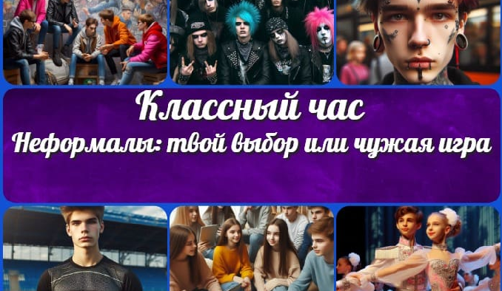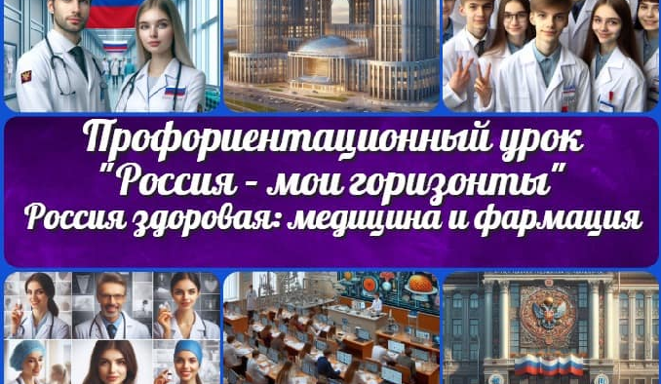

[**Неформалы: твой выбор или чужая игра…**](https://newuroki.net/konspekty-urokov-dlya-uchitelya/klassnyj-rukovoditel/neformaly-tvoj-vybor-ili-chuzhaya-igra-klassnyj-chas/)

[**Работа в парах на уроке**](https://newuroki.net/kopilka-uchitelja/rabota-v-parah-na-uroke/)

[**Книга — твой учитель и друг — классный час**](https://newuroki.net/konspekty-urokov-dlya-uchitelya/klassnyj-rukovoditel/kniga-tvoj-uchitel-i-drug-klassnyj-chas/)

[**Россия здоровая: медицина и фармация…**](https://newuroki.net/konspekty-urokov-dlya-uchitelya/klassnyj-rukovoditel/rossiya-zdorovaya-medicina-i-farmaciya-proforientacionnyj-urok/)

**ИНТЕРЕСНЫЕ КОНСПЕКТЫ УРОКОВ**

Новый сайт от проекта UROKI.NET. Конспекты уроков, классные часы, сценарии школьных праздников. Всё для учителя - всё бесплатно!

[Главная](https://newuroki.net/) [О сайте](https://newuroki.net/o-sajte/) [Политика конфиденциальности](https://newuroki.net/privacy-policy/) [Условия использования материалов сайта](https://newuroki.net/rules/)

Добро пожаловать на сайт "Новые уроки" - newUROKI.net, специально созданный для вас, уважаемые учителя, преподаватели, классные руководители, завучи и директора школ! Наш лозунг "Всё для учителя - всё бесплатно!" остается неизменным почти 20 лет! Добавляйте в закладки наш сайт и получите доступ к методической библиотеке конспектов уроков, классных часов, сценариев школьных праздников, разработок, планирования по ФГОС, технологических карт и презентаций. Вместе мы сделаем вашу работу еще более интересной и успешной! Дата открытия: 13.06.2023